ТМБ ДОУ «Детский сад общеразвивающего вида «Забава»

Отчет
о проведенных мероприятиях в рамках Декады
«Сохраните жизнь ребенку. Безопасные каникулы»

В рамках Декады «Безопасные каникулы» с 16.12.2019 по 26.12.2019 г. проведены профилактические мероприятия, которые были направлены на предупреждение: детского дорожно-транспортного травматизма и пропаганду безопасного поведения на дорогах (о запрете катания с несанкционированных горок); противопожарную безопасность (использование пиротехнических изделий, электрообогревательных приборов, новогодних гирлянд, бытовой техники).
Администрацией ДОУ проведена работа с работниками: инструктажи по соблюдению правил пожарной безопасности в учреждении при проведении Новогодних утренников. Запрете применение источников открытого огня, дуговых прожекторов, свечей и пиротехнических изделий при проведении новогодних мероприятий, а также: украшение ёлки марлей и ватой, не пропитанными огнезащитными составами; а также о недопустимости: уменьшать ширину проходов между рядами и устанавливать в проходах дополнительные кресла, стулья и др.; полностью гасить свет в помещении во время проведения утренников и допускать нарушения установленных норм заполнения помещений людьми.
Работа с родителями осуществлялась через освещение вопросов на родительских собраниях «Сохраните жизнь ребенку». «Безопасные каникулы». Особое внимание на собраниях уделить вопросам безопасного поведения детей на дорогах, запрете катания с несанкционированных горок во дворах, пожарной безопасности в быту (использование пиротехнических изделий, электрообогревательных приборов, новогодних гирлянд, бытовой техники) и ответственности родителей за жизнь и здоровье детей. Индивидуальные беседы с родителями «Организация и проведение работы с неблагополучными семьями по вопросам профилактики гибели и травматизма детей при пожарах» общественным инспектором ДОУ Нейштадт А.К.
Оформление стендов информационными материалами, памятками по пожарной безопасности, методическими материалами по обучению детей мерам пожарной безопасности во всех возрастных группах.
Работа с детьми была направлена на запоминание и применение основ безопасности: познавательные беседы, занятия осторожности, выставки детского рисунка, посвященных вопросам безопасности среди дошкольников. Проведение занятий по противопожарной безопасности: Беседа «Огонь – друг или враг?» Занятия «Средства пожаротушения. Знаки безопасности», «Пожар дома. Бытовая техника», «Профессия пожарник». «Правила пожарной безопасности дома и на улице». Просмотр видеоролика о правилах пожарной безопасности для детей. Демонстрация в группах мультфильмов и видеороликов «Смешарики. Тушение электроприборов» серия 8, «АБВГДейка пожарная безопасность»
Использовали ссылку https://юидроссии.рф/gallery/five-steps раздел «Методические материалы» сценарии занятий в рамках «Недели безопасности»; мультимедийные материалы: «Правила Дорожного движения для пешеходов»; «История Правил дорожного движения»; «Оказание первой помощи»; «Профессия – Сотрудник Полиции. Сотрудник Госавтоинспекции».
Информация и фото отчет о проведенных мероприятиях в рамках Декады «Сохраните жизнь ребенку. Безопасные каникулы» размещены на образовательном сайте ДОУ.

Фото отчет:
1.Работа с детьми: познавательные занятия и беседы
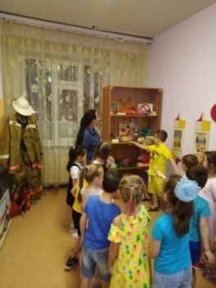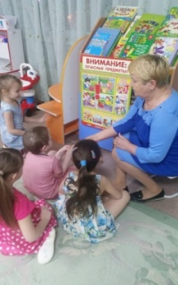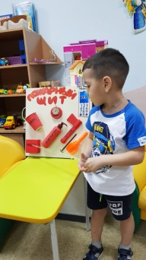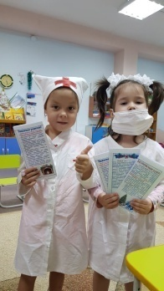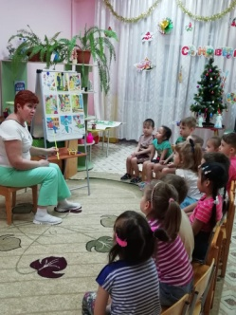

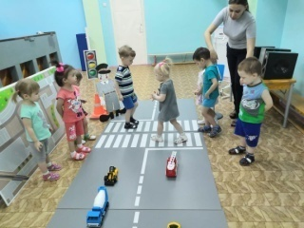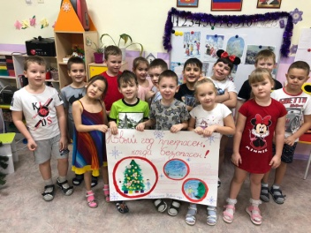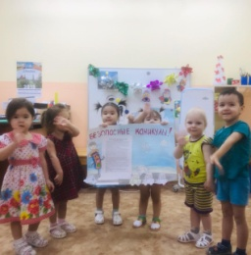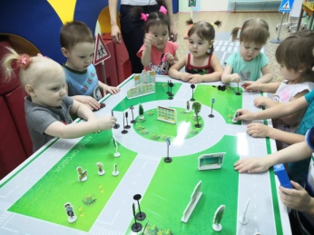

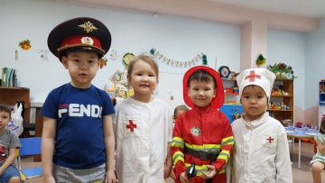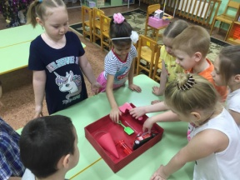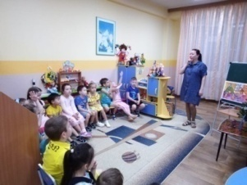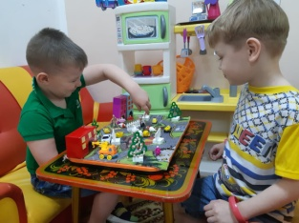
2.Работа с родителями: профилактические мероприятия, памятки «Внимание – каникулы!». «Безопасность на дорогах в зимние каникулы», «Рождественские каникулы» во всех возрастных группах под роспись.
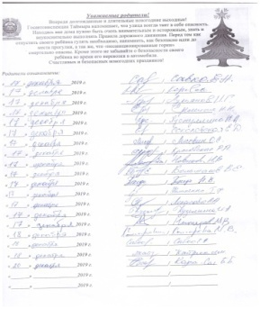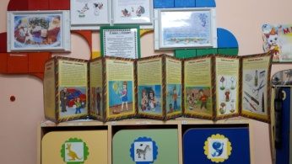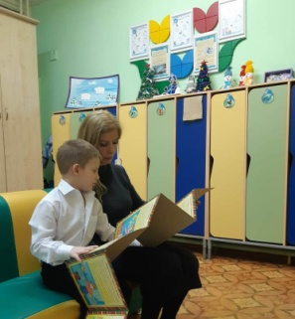
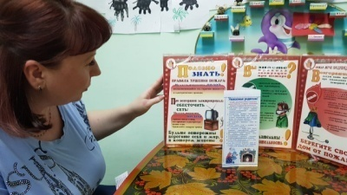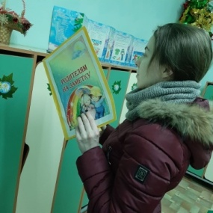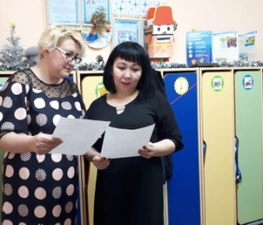
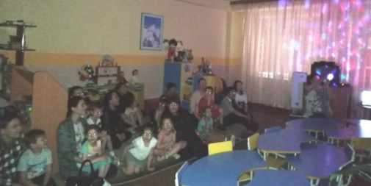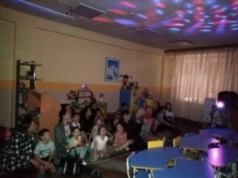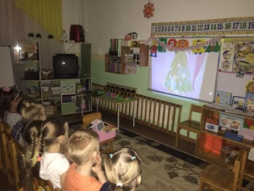
Просмотр мультфильмов (совместно родителями и детьми) серии «Уроки осторожности»

Исполнитель: Рыжикова А.А., 5-04-14

